共线向量与共面向量补充作业 姓名
1、A、B、C三点不共线，对平面外一点O，确定下列条件，问点P是否与A、B、C共面？
（1）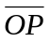=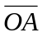+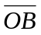+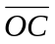答： ；（2）=-+答： ；
（3）=2+3-5答： ；（4）=2-2+3答： ；
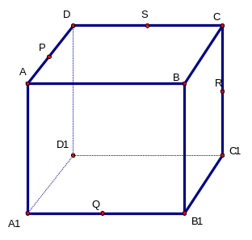
2、如图是正方体，设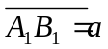，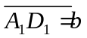，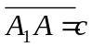，P、Q、R、S分别是所在棱的中点，（1）用a、b、c表示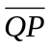、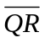、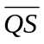；（2）设=x+y,求x、y;（3）证明：P、Q、R、S四点共面；

3、如图，在平行里面体ABCD-A₁B₁C₁D₁中，O为B₁D₁的中点，
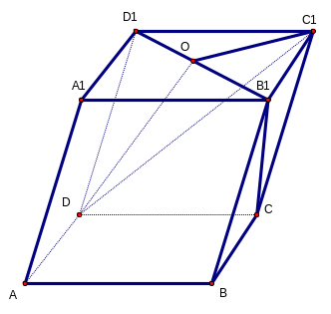
设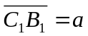，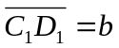，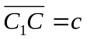，
- 用a、b、c表示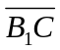、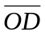、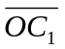；
- 用、表示；（3）证明B₁C//平面ODC₁;

4、在空间四边形ABCD中，E、F、G、H分别为AB、BC、CD、DA的中点，
- 用向量法证明E、F、G、H四点共面；
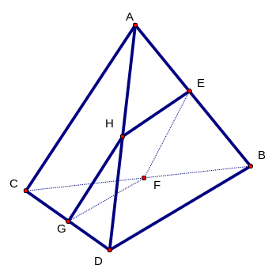
- 用向量法证明BD//平面EFGH;
- 设M为EG与FH的交点，求证：对空间任意一点O,有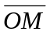=（+++）

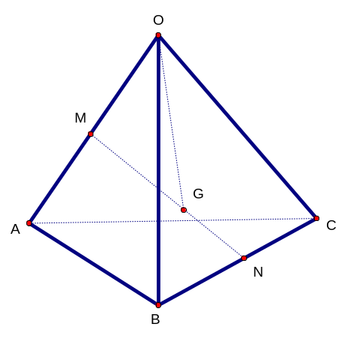
5、在空间四边形OABC，其对角线OB、AC，M、N分别为对边OA、BC的中点，点G在线段MN上，且分MN成定比为3:2，设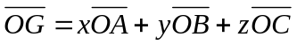，求x、y、z的值；

